ГЛАВНОЕ В ПОДГОТОВКЕ К НАПИСАНИЮ ИТОГОВОГО СОЧИНЕНИЯ (ИЗЛОЖЕНИЯ) В 2022-2023 УЧ. ГОДУ
Создано: 07 ноября 2022

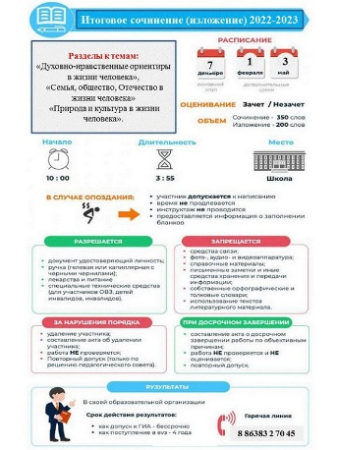

В 2022 году итоговое сочинение запланировано на 7 декабря. Дополнительные даты — 1 февраля и 3 мая 2023 года. Итоговое сочинение является допуском к сдаче ЕГЭ. Оно оценивается по системе «зачет»/ «незачет».

Подготовка к сочинению проверяет общую эрудицию, развитие речи, глубину мысли и, конечно, грамотность. Это значит, что готовиться исключительно по темам сочинения будет недостаточно для действительно хорошего результата. Вам необходимо погрузиться в систему подготовки по русскому языку в целом: больше писать тексты на разные темы, общаться с начитанными людьми и прокачивать знание грамматики и культуры речи.

С этого учебного года изменится подход к формированию комплектов тем итогового сочинения: они будут формироваться из закрытого банка тем.

Банк тем включает в себя три раздела: «Духовно-нравственные ориентиры в жизни человека», «Семья, общество, Отечество в жизни человека» и «Природа, и культура в жизни человека». В каждый комплект будут включены по две темы из каждого раздела банка. Комплекты тем итогового сочинения станут известны участникам за 15 минут до начала работы.

При подготовке к итоговому сочинению (изложению) могут быть полезны следующие ресурсы, ссылки на которые Вы можете найти в специализированном разделе «Итоговое сочинение (изложение)» сайта ФГБНУ «ФИПИ» или по ссылке https://fipi.ru/itogovoe-sochinenie (анализ результатов итогового сочинения (изложения), типичные ошибки и методика подготовки к ИС(И)).

Напоминаем, к сдаче единого государственного экзамена и государственного выпускного экзамена допускаются только выпускники, получившие «зачет». Обучающиеся с ограниченными возможностями здоровья вместо итогового сочинения вправе выбрать написание изложения.

Сочинение оценивается по двум требованиям (объем и самостоятельность написания) и пяти критериям:
- «Соответствие теме»;
- «Аргументация. Привлечение литературного материала»;
- «Композиция и логика рассуждения»;
- «Качество письменной речи»;
- «Грамотность».

Для получения оценки «зачет» необходимо иметь положительный результат по двум требованиям и трем критериям («зачет» по критериям № 1 и № 2 — в обязательном порядке, а также «зачет» по одному из других критериев).

Основной срок написания итогового сочинения в этом учебном году - 7 декабря. Обучающиеся, получившие неудовлетворительный результат – «незачет», не явившиеся на итоговое сочинение или не завершившие его написание по уважительным причинам, смогут написать сочинение в дополнительные сроки.

Успешное написание итогового сочинения является для выпускников 11 классов допуском к государственной итоговой аттестации.

Порядок и процедура проведения итогового сочинения в новом учебном году не меняются.

Источник: Министерство просвещения РФ

